**图一**：可视化 随着时间 不同类型书籍收录的数目 变化

数据格式：time.json

Json数组[]

单个元素：  
{State:'2000',freq:{literature:4786,fashion:1319,culture:249,life:233,sdministered:254,science:166}}

Literature 2000年文学类 收录书籍数量

Fashion 2000年流行类 收录书籍数量

以此类推：文学，流行，文化，生活，经管，科技

例：  
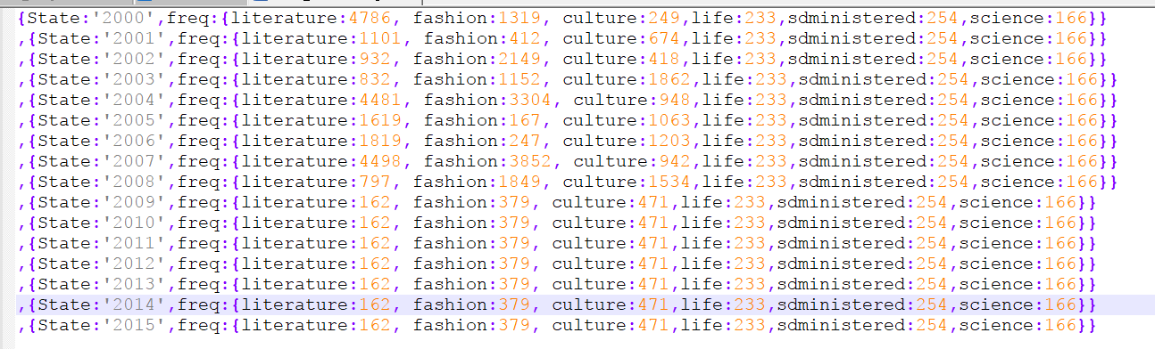

**图二**：可视化 各个国家的作者 （作品）的评分

数据格式：writer.csv

id：ALL.国家.作者姓名

value：评分

color：颜色(一个国家一种颜色)

注意：id的数据格式  
ALL  
ALL.国家

ALL.国家.作者一

ALL.国家.作者二

ALL.国家.作者三

ALL.国家二 ……

例：

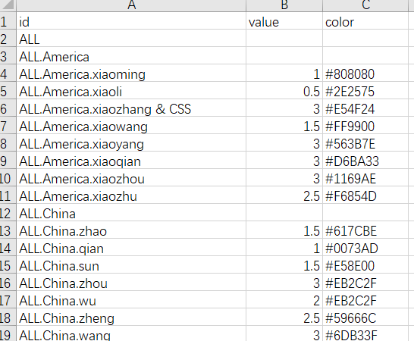

图三：可视化 各国的作家 书籍9.0分以上的书籍 总数

数据格式：writer-map.json

code：国家前两个字母大写

name：国家名字（必须用英文）

value：书籍数目大小

color：颜色（(一个国家一种颜色)，和图二对应）

例：

